|  |  |  |
| --- | --- | --- |
| 2019_2_java1_05 | 학번 : 20195124 | 이름 : 김민석 |

* 내용 점검

1. 다음 부분 소스에 대한 결과를 제시하시오. – 이클립스로 실행하지 말고 예측되는 결과를 제시 할 것
2. for (i=1, sum=0; i<=10; i++)

sum += i;

System.out.println(“i =” + i +”\tsum = “ + sum);

|  |
| --- |
| **[정답]**  1부터 10까지의 합 55가 sum 에 저장되어서 i = 10 sum = 55 가 출력될 것이다. |

1. int i = 0;

while(i < 10)

{

System.out.println("i="+i);

i += 3;

}

|  |
| --- |
| **[정답]**  I 가 0 부터 3씩 증가하여 i 가 0 3 6 9 를 출력하고 종료된다. |

1. i = 1; sum = 0;

do

{

sum += ++i;

} while (i <= 10);

System.out.println(“i =” + i +”\tsum = “ + sum);

|  |
| --- |
| **[정답]**  i = 1, sum = 0 으로 시작하여 sum 에 ++ 한 i 값을 넣으므로 2 부터 11까지의 합을 sum 에 저장하여  i = 11 sum = 65 가 되어서 출력된다. |

1. i = 1; sum = 0;

while (i <= 10)

sum += ++i;

System.out.println(“i =” + i +”\tsum = “ + sum);

|  |
| --- |
| **[정답]**  i = 1, sum = 0 부터 시작하여 sum 에 ++ 한 i 의 값을 sum에 저장하는데 2부터 시작하여 i = 11까지  가므로 i = 11 sum = 65가 출력된다. |

1. i = 1;

while (i < 3)

i += 2;

System.out.println(“i =” + i );

|  |
| --- |
| **[정답]**  i = 1 부터 시작하여 3 미만이므로 2가 증가하여 i = 3 이 된다. 이때 while 문은 미리 조건을 검사하고 프로그래밍을 실행하므로 while 문이 종료되어 i = 3 이 출력되고 종료된다. |

1. i = 1;

do {

i += 2;

}while (i < 10);

System.out.println(“i =” + i );

|  |
| --- |
| **[정답]**  i = 1부터 시작하여 2를 증가시킨다. 이때 증가된 i 는 10미만이므로 3 5 7 9 까지 돌다가 i = 9가 되면 10미만이므로 2를 증가시킨다. 이때 증가된 i 는 11이므로 do while 문을 빠져나와서 i = 11을 출력하고  프로그래밍이 종료된다. |

* **실행 결과 제출**

|  |
| --- |
| 1. 반복문 : do~while |
| **public** **class** dowhile {  **public** **static** **void** main(String[] args) {  **int** rand, hap=0;  **do** {  rand= (**int**)(Math.*random*()*15)+1;  hap += rand; //생성된 난수 합 계산  System.***out***.println("rand = "+ rand +"\thap = "+hap);  }**while**(rand !=5); // 생성된 난수가 5이면 반복문 종료  }  } |
| **[실행 결과]** |

|  |
| --- |
| 1. 반복문 : while |
| //1부터 15사이의 난수 값 5가 생성된 횟수  **public** **class** whileExam {  **public** **static** **void** main(String[] args) {  **int** cnt=10, num=0, rnd;    **while**(cnt > 0) { //난수 생성은 10회  rnd= (**int**)(Math.*random*()*15)+1;  **if**(rnd == 5)  num++;  System.***out***.println("생성된 난수 : " + rnd);  cnt--;  }  System.***out***.println("생성된 난수 5의 개수 : " + num);  }  } |
| **[실행 결과]** |

|  |
| --- |
| 1. 반복문 : for |
| //1부터 100까지의 합(for)  **public** **class** HapFor {  **public** **static** **void** main(String[] args) {  **int** hap=0; //누적된 값을 보관하는 변수, 반드시 초기화 되어야 한다  **for**(**int** i=1; i<=100;i++)  hap += i;  System.***out***.println("1부터 100까지 합 = " + hap); //  }  } |
| **[실행 결과]** |

|  |
| --- |
| 1. 반복문 : for – 초기값과 증감식이 두개인 경우 |
| //1부터 100까지의 합(for)  **public** **class** ForExam {  **public** **static** **void** main(String[] args) {  **for**(**int** i=0, j=10; i<10 && j>=0;i++, j--) {  System.***out***.println("i= "+i +"\tj="+j);  }  }  } |
| **[실행 결과]** |

* **프로그램 과제**

1. 15+13+11+9+7+5+3+1의 합을 계산하여 출력하는 프로그램을 작성하시오.- for문

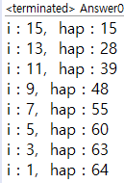

|  |
| --- |
| **[프로그램 소스]**  public class J1_HW {  public static void main(String[] args){  int i, hap = 0;  for(i = 15; i >= 1; i-=2){  hap += i;  System.*out*.println("i = " + i + " hap = " + hap);  }  } } |
| **[실행결과]** |

1. 정수를 입력 받는다. 생성된 난수가 입력된 정수의 배수이면 제시된 결과처럼 합을 계산하여 출력한다. 단, 정수는 두 자리수이어야 하며 난수 생성 횟수는 10 이다 -while문

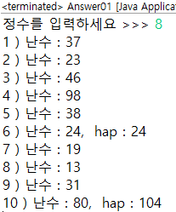 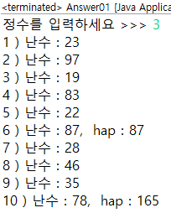

|  |
| --- |
| **[프로그램 소스]**  import java.util.Scanner;  public class J1_HW {  public static void main(String[] args){  Scanner sc = new Scanner(System.*in*);  int num, i = 1, hap = 0, rand;   System.*out*.print("정수를 입력하세요 >>> ");  num = sc.nextInt();  while(i <= 10){  rand = (int)(Math.*random*()*100) + 1;  if(rand%num == 0) {  hap += rand;  System.*out*.println(i + ") 난수 : " + rand + ", hap : " + hap);  }  else System.*out*.println(i + ") 난수 : " + rand);  i++;  }  } } |
| **[실행결과]** |
|  |

1. 키보드로 입력된 문자 개수를 출력하는 프로그램을 작성하시오. 단, ‘q’ 또는 ‘Q’가 입력되면 입력을 종료하고 문자입력 횟수에서 제외한다. - do~while 사용

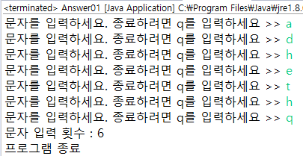

힌트) do{

//메시지 출력

//문자 입력

//입력 회수 1증가

}while( ); //입력된 문자가 ‘q’ 또는 ‘Q’와 같으면 종료

|  |
| --- |
| **[프로그램 소스]**  import java.util.Scanner;  public class J1_HW {  public static void main(String[] args){  Scanner sc = new Scanner(System.*in*);  char ch = 'a';  int cnt = 0;   do {  System.*out*.print("문자를 입력해주세요. 종료하려면 q를 입력하세요 >> ");  ch = sc.next().charAt(0);  cnt++;  } while(ch != 'q');  System.*out*.print("문자 입력 횟수 : " + cnt);  } } |
| **[실행결과]** |

1. 15번 생성된 난수 중 가장 큰 값과 작은 값의 차이를 계산하여 출력하는 프로그램을 작성하시오. 단 난수는 세자리수이어야 한다.

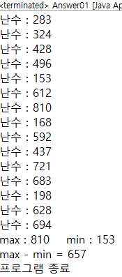

힌트) int max=0; //가장 큰 값을 저장할 변수

int min=10000; //가장 작은 값을 저장할 변수

while( )

//세 자리수 난수 생성

//생성된 난수가 max보다 크면 max에 난수 저장

}

//max, min 값과 차이를 출력

|  |
| --- |
| **[프로그램 소스]**  import java.util.Scanner;  public class J1_HW {  public static void main(String[] args){  Scanner sc = new Scanner(System.*in*);  int rand, max = 0, min = 10000;   for(int i = 0; i < 15; i++) {  rand = (int)(Math.*random*()*1000) + 1;  if(rand < 100) {  i--;  } else {  max = (max <= rand)? rand : max;  min = (min >= rand)? rand : min;  System.*out*.println("난수 : " + rand);  }  }  System.*out*.println("max : " + max + "\tmin : " + min);  System.*out*.println("max - min = " + (max-min));  System.*out*.println("----- 프로그램 종료 -----");  } } |
| **[실행결과]** |

1. 난수와 do~while 반복문을 사용하여 두개의 주사위를 던졌을 때 나오는 눈을 (3,6)의 형태로 출력하고 눈의 합이 5가 아니면 계속 주사위를 던지고 눈이 합이 5이면 실행을 멈추는 프로그램을 작성하세요.

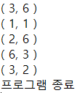

|  |
| --- |
| **[프로그램 소스]**  import java.util.Scanner;  public class J1_HW {  public static void main(String[] args){  Scanner sc = new Scanner(System.*in*);  int rand, firstNum = 1, secondNum = 1;   do {  firstNum = (int)(Math.*random*()*6) + 1;  secondNum = (int)(Math.*random*()*6) + 1;  System.*out*.println("( " + firstNum + ", " + secondNum + " )");  } while((firstNum+secondNum) != 5);  } } |
| **[실행결과]** |
|  |

1. 표준입력으로 입력한 정수를 제시된 결과처럼 출력하는 프로그램을 작성하시오. do ~ while 사용



|  |
| --- |
| **[프로그램 소스]**  import java.util.Scanner;  public class J1_HW {  public static void main(String[] args){  Scanner sc = new Scanner(System.*in*);  int num, div = 10;   System.*out*.print("정수를 입력하세요. >>> ");  num = sc.nextInt();  System.*out*.println("입력한 수를 반대로 출력합니다 >>> ");  do {  System.*out*.print(num%div);  num /= div;  } while(num >= 1);  } } |
| **[실행결과]** |

1. 커피 종류와 수량을 입력 받으면 가격을 계산하여 처리하는 프로그램을 작성하시오. ‘n’ 또는 ‘N’이 입력되면 주문을 종료하며 거스름 돈이 필요하지 않으면 제시된결과처럼 출력한다 - do~while 사용

에스프레소는 2000원, 아메리카노 2500원, 카푸치노 3000원 카페라떼 3500원이다.

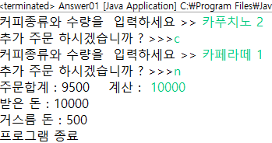 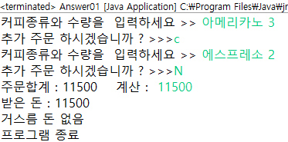

|  |
| --- |
| **[프로그램 소스]**  import java.util.Scanner;  public class J1_HW {  public static void main(String[] args){  Scanner sc = new Scanner(System.*in*);  int hap = 0, num = 0;  char ch = 'a';  String coffeeName;  char coffee;  boolean cnd = true;   do {  System.*out*.print("커피종류와 수량을 입력하세요 >>>");  coffeeName = sc.nextLine();  coffee = coffeeName.charAt(1);  switch(coffee){  case '메':  num = coffeeName.charAt(6)-'0';  hap += num*2000;  break;  case '스':  num = coffeeName.charAt(6)-'0';  hap += num*2500;  break;  case '푸':  num = coffeeName.charAt(5)-'0';  hap += num*3000;  break;  case '페':  num = coffeeName.charAt(5)-'0';  hap += num*3500;  break;  default:  System.*out*.println("없 습 니 다.");  break;  }  System.*out*.print("추가 주문 하시겠습니까? >>>");  ch = sc.next().charAt(0);  if(ch == 'n' || ch == 'N') cnd = false;  sc.nextLine();  } while (cnd);  System.*out*.print("주문합계 : " + hap + "\t계산 : ");  int acount = sc.nextInt();  System.*out*.println("받은 돈 : " + acount);  if(hap < acount) System.*out*.println("거스름 돈 : " + (acount - hap));  else if(hap == acount) System.*out*.println("거스름 돈 없음");  else System.*out*.println("잔돈 부족");  System.*out*.println("----- 프로그램 종료 -----");  } } |
| **[실행결과]** |
|  |